#ACTIVANDOPATRIMONIOS

Núcleo fundacional de Bosa
OISTRITALITTATRIMONIO BOGOT
li 1 1
=., CULTURAL • \

El IDPC avanzó en el 2021 en la activación de entornos patrimoniales de Bogotá a través de procesos de inte­ racción social,artística, cultural y ambiental.
Se realizaron ejercicios transversales de socialización, identificación de actores e iniciativas locales, y moviliza­ ción social para reconocer, salvaguardar y divulgar los patrimonios culturales y naturales de estos territorios en torno a los siguientes objetivos:

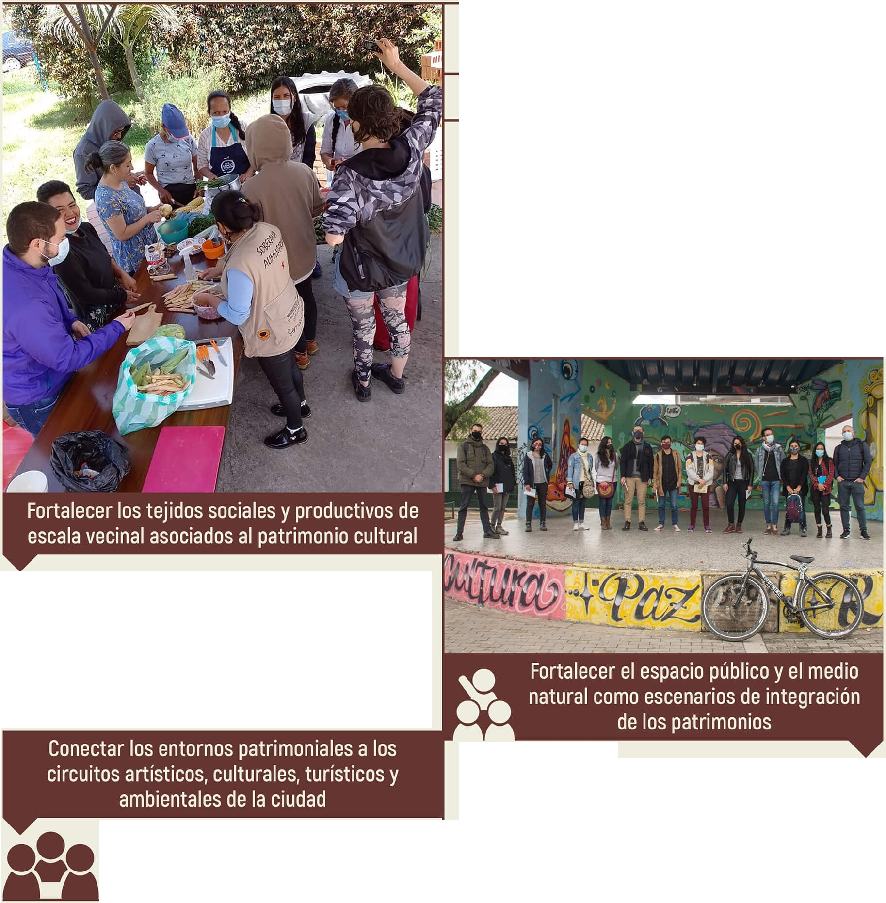OConvocatoria abierta al Festival de las Artes Valientes para la entrega de Oestímulos, en
alianza con IDARTES.
OProceso de identificación participativa de prácticas
y manifestaciones asociadas a los patrimonios.

OEncuentro de intercambio de experiencias entre entornos.

Desde la gestión del conocimiento se ha consolidado información
relacionada con el núcleo fundacional de Basa que puede consultarse aquí.

Conoce más y vincúlate a la meta de activación de entornos del IDPC.
7

ENT©RN©S PATRIM©NIALES

OForo e inventario de patrimonio natural.
e
Árboles plantados y adoptados por vecinos en la plaza fundaciona l, en alianza con el Jardín Botánico de Bogotá [JBB).
ORecorrido participativo para identificar los
valores de árboles históricos para los habitantes, en alianza con el Jardín Botánico de Bogotá [JBB).
e Mantenimiento de los jardines de la plaza
fundacional.
f¡) Personas capacitadas en agricultura urbana patrimonial,en alianza con el Jardín Botánico de Bogotá [JBB].
OEncuentro de saberes entre huerteros y
huerteras de Basa.

